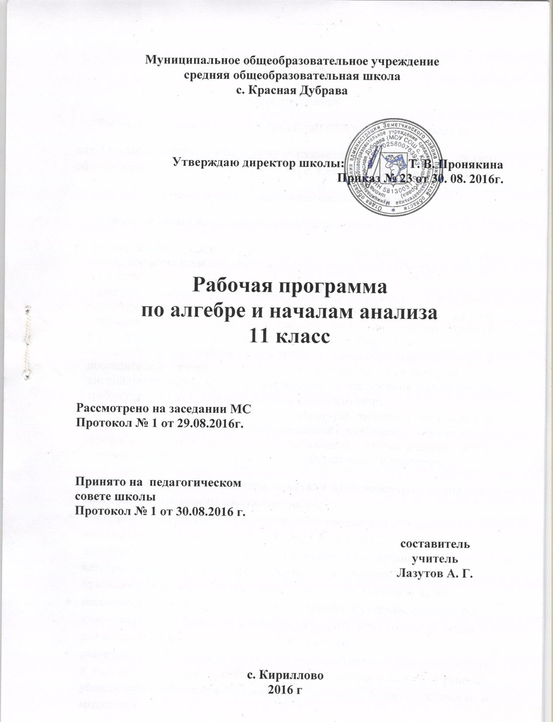
ПОЯСНИТЕЛЬНАЯ ЗАПИСКА
Статус документа
Рабочая программа по алгебре и началам математического анализа
для 11 класса составлена на основе образовательной программы среднего общего образования филиала МОУ СОШ с. Красная Дубрава в с. Кириллово.
Основные цели и задачи изучаемого предмета
Данный учебный предмет имеет своей целью:
- формирование представлений о математике как универсальном языке науки, средстве моделирования явлений и процессов, об идеях и методах математики;
- развитие логического мышления, пространственного воображения, алгоритмической культуры, критичности мышления на уровне, необходимом для обучения в высшей школе по соответствующей специальности, в будущей профессиональной деятельности;
- овладение математическими знаниями и умениями, необходимыми в повседневной жизни, для изучения школьных естественнонаучных дисциплин на базовом уровне, для получения образования в областях, не требующих углубленной математической подготовки;
- воспитание средствами математики культуры личности: отношения к математике как части общечеловеческой культуры: знакомство с историей развития математики, эволюцией математических идей, понимания значимости математики для общественного прогресса.
Изучение предмета «алгебра и начала математического анализа» способствует решению следующих задач:
- систематизация сведений о числах; изучение новых видов числовых выражений и формул; совершенствование практических навыков и вычислительной культуры, расширение и совершенствование алгебраического аппарата, сформированного в основной школе, и его применение к решению математических и нематематических задач;
- расширение и систематизация общих сведений о функциях, пополнение класса изучаемых функций, иллюстрация широты применения функций для описания и изучения реальных зависимостей;
- развитие представлений о вероятностно-статистических закономерностях в окружающем мире, совершенствование интеллектуальных и речевых умений путем обогащения математического языка, развития логического мышления;
- знакомство с основными идеями и методами математического анализа.
Общая характеристика учебного предмета
- Систематизация сведений о числах; формирование представлений о расширении числовых множеств от натуральных до комплексных как способ построения нового математического аппарата для решения задач окружающего мира и внутренних задач математики; совершенствование техники вычислений;
- Развитие и совершенствование техники алгебраических преобразований, решения уравнений, неравенств, систем;
- Систематизация и расширение сведений о функциях, совершенствование графических умений; знакомство с основными идеями и методами математического анализа в объёме, позволяющем исследовать элементарные функции и решать простейшие геометрические и другие прикладные задачи;
- Развитие представлений о вероятностно - статистических закономерностях в окружающем мире;
- Совершенствование математического развития до уровня, позволяющего свободно применять изученные факты и методы при решении задач из различных разделов курса, а также использовать их в нестандартных ситуациях;
- Формирование способностей строить и исследовать простейшие математические модели при решении прикладных задач, задач из смежных дисциплин, углубление знаний об особенностях применения математических методов к исследованию процессов и явлений в природе и обществе.
Общеучебные умения и навыки и способы деятельности
В ходе преподавания математики в 11 классе, работы над формированием у учащихся перечисленных в программе знаний и умений, следует обращать внимание на то, чтобы они овладели умениями общеучебного характера, разнообразными способами деятельности, приобретали опыт:
- планирования и осуществления алгоритмической деятельности, выполнения заданных и конструирования новых алгоритмов;
- решения разнообразных классов задач из различных разделов курса, в том числе задач, требующих поиска пути и способов решения;
- исследовательской деятельности, развития идей, проведения экспериментов, обобщения, постановки и формулирования новых задач;
- ясного, точного, грамотного изложения своих мыслей в устной и письменной речи, использования различных языков математики (словесного, символического, графического), свободного перехода с одного языка на другой для иллюстрации, интерпретации, аргументации и доказательства;
- проведения доказательных рассуждений, аргументации, выдвижения гипотез и их обоснования;
- поиска, систематизации, анализа и классификации информации, использования разнообразных информационных источников, включая учебную и справочную литературу, современные информационные технологии.

Результаты обучения
Результаты обучения представлены в Требованиях к уровню подготовки и задают систему итоговых результатов обучения, которых должны достигать все учащиеся 11 класса, и достижение которых является обязательным условием положительной аттестации ученика за курс средней школы. Эти требования структурированы по трем компонентам: «знать/понимать», «уметь», «использовать приобретенные знания и умения в практической деятельности и повседневной жизни».
Место предмета в базисном учебном плане
Учебным планом филиала МОУ СОШ с. Красная Дубрава в с. Кириллово в 11 классе отведено 3 часа в неделю, всего 102 часа, в том числе 7 контрольных работ.
Основное содержание
Повторение курса 10 класса (3 часа)
Глава 1. Тригонометрические функции ( 14 часов, из них 1 час контрольная работа).
Тригонометрические функции y = sin x, y = cos x, y = tg x, y = ctg x, их свойства и графики. Периодичность функции, основной период.
Обратные тригонометрические функции, их графики.
Глава II. Производная и ее геометрический смысл (13 часов, из них 1 час контрольная работа).
Понятие о пределе последовательности. Существование предела монотонной последовательности. Длина окружности и площадь круга как пределы последовательностей.
Понятие о непрерывности функции.
Понятие о производной функции, физический и геометрический смысл производной. Уравнение касательной к графику функции. Производные суммы, разности, произведения, частного. Производные основных элементарных функций. Производные обратной функции и композиции данной функции с линейной.
Глава III. Применение производной к исследованию функций (11 часов, из них 1 час контрольная работа).
Применение производной к исследованию функций и построению графиков. Примеры использования производной для нахождения наилучшего решения в прикладных, в том числе социально-экономических, задачах. Нахождение скорости для процесса, заданного формулой или графиком. Вторая производная и ее физический смысл.
Глава IV. Интеграл (11 часов, из них 1 час контрольная работа).
Первообразная. Формула Ньютона–Лейбница. Понятие об определенном интеграле как площади криволинейной трапеции. Примеры применения интеграла в физике и геометрии.
Глава V.Комбинаторика (6 часов, из них 1 час контрольная работа)
Математическая индукции.Правило произведения. Размещения с повторениями. Перестановки. Размещения без повторений. Сочетания без повторений и бином Ньютона. Сочетания с повторениями.
Тема VI. Элементы теории вероятностей (5 часов, из них 1 час контрольная работа).
Элементарные и сложные события. Рассмотрение случаев и вероятность суммы несовместных событий, вероятность противоположного события. Понятие о независимости событий. Вероятность и статистическая частота наступления события. Решение практических задач с применением вероятностных методов.
Тема VII. Решение систем уравнений и неравенств с двумя переменными (6 часов, из них 1 час контрольная работа).
Равносильность уравнений, неравенств, систем. Решение простейших систем уравнений с двумя неизвестными. Основные приемы решения систем уравнений: подстановка, алгебраическое сложение, введение новых переменных. Решение систем неравенств с одной переменной.
Использование свойств и графиков функций при решении уравнений и неравенств. Метод интервалов. Изображение на координатной плоскости множества решений уравнений и неравенств с двумя переменными и их систем.
Применение математических методов для решения содержательных задач из различных областей науки и практики. Интерпретация результата, учет реальных ограничений.
Итоговое повторение курса алгебры и начала анализа (33 часов, из них 2 часа Пробный ЕГЭ).
Тематический и итоговый контроль проводится в форме проверочных, самостоятельных и контрольных работах, также в виде тестов. Материалы контроля представлены в приложении.

Учебно-тематический план
№ п/п | Тема урока | Кол-во часов
1  2  3  4  5  6  7  8  9  10  11  12  13  14  15  16  17  18  19  20  21  22  23  24  25  26  27  28  29  30  31  32  33  34  35  36  37  38  39  40  41  42  43  44  45  46  47  48  49  50  51  52  53  54  55  56  57  58  59  60  61  62  63  64  65  66  67  68  69  70 | Повторение  Тригонометрические функции (14 часов)  Область определений и множество значений тригонометрических функций  Четность, периодичность тригонометрических функций  Свойства функции y=cosх и ее график  Свойства функции y=sinх и ее график  Свойства функций y=tgх и y=ctgх, их графики  Урок обобщения и систематизации знаний  Контрольная работа№1 по теме «Тригонометрические функции»  Анализ контрольной работы  Производная и ее геометрический смысл (13 часов)  Предел последовательности  Непрерывность функции  Определение производной  Правили дифференцирования  Производная степенной функции  Производные элементарных функций  Геометрический смысл производной  Контрольная работа№2 по теме «Производная»  Анализ контрольной работы  Применение производной к исследованию и построению графиков (11 часов)  Возрастание и убывание функций  Экстремумы функции  Наибольшее, наименьшее значение функций  Построение графиков функций  Урок обобщения и систематизации знаний  Контрольная работа№3 по теме «Применение производной»  Анализ контрольной работы  Первообразная и интеграл (11 часов)  Первообразная  Правила нахождения первообразных  Площадь криволинейной трапеции  Интеграл и его вычисление  Вычисление площадей фигур с помощью интегралов  Урок обобщения и систематизации знаний  Анализ контрольной работы  Комбинаторика (6 часов)  Правило произведения. Размещения с повторениями  Перестановки  Сочетания без повторений и бином Ньютона  Урок обобщения и систематизации знаний  Контрольная работа №5 по теме «Комбинаторика»  Элементы комбинаторики, статистики и теории вероятностей (5 часов)  Вероятность событий  Сложение вероятностей  Вероятность произведения независимых событий  Уравнения и неравенства (6 часов)  Линейные уравнения и неравенства с двумя переменными  Нелинейные уравнения и неравенства с двумя переменными  Урок обобщения и систематизации знаний  Контрольная работа № 6 по теме «Уравнения и неравенства»  Повторение (33 часа)  Степени и корни  Действия со степенями  Степенная функция  Показательная функция  Показательные уравнения и неравенства  Логарифмическая функция  Логарифмические уравнения  Логарифмические неравенства  Тригонометрическая функция  Формулы тригонометрии  Тригонометрические уравнения  Тригонометрические неравенства  Системы тригонометрических уравнений  Производная и ее вычисление  Применение производной к исследованию функций  Интеграл и первообразная  Вычисление площади криволинейной трапеции  Элементы комбинаторики  Теория вероятностей  Пробный ЕГЭ  Анализ пробного ЕГЭ  Решение текстовых задач  Графики элементарных функций  Решение заданий с модулем  Решение заданий с параметром  Комбинированные уравнения | 3  2  3  2  2  2  1  1  1  1  1  2  2  1  2  2  1  1  2  2  3  1  1  1  1  2  3  1  1  2  1  1  1  1  2  1  1  2  2  1  2  2  1  1  1  1  1  1  2  1  2  1  1  1  2  1  1  2  2  1  1  1  1  2  1  2  1  1  1  1

Требования к уровню подготовки обучающихся
- умение работать с математическим текстом (структурирование, извлечение необходимой информации), точно и грамотно выражать свои мысли в устной и письменной речи, применяя математическую терминологию и символику, использовать различные языки математики (словесный, символический, графический), развитие способности обосновывать суждения, проводить классификацию;
- владение базовым понятийным аппаратом: иметь представление о числе, дроби, процентах, формирование представлений о статистических закономерностях в реальном мире и различных способах их изучения;
- умение выполнять арифметические преобразования рациональных выражений, применять их для решения учебных математических задач;
- правильно употреблять термины, связанные с различными видами чисел и способами их записи: целое, дробное, переход от одной формы записи к другой (например, проценты в виде десятичной дроби; выделение целой части из неправильной дроби); решать три основные задачи на дроби;
- сравнивать числа, упорядочивать наборы чисел, понимать связь отношений «больше», «меньше» с расположением точек на координатной прямой; находить среднее арифметическое нескольких чисел;
- владеть навыками вычисления по формулам, знать основные единицы измерения и уметь перейти от одних единиц измерения к другим в соответствии с условиями задачи;
- находить числовые значения буквенных выражений;
- умение применять изученные понятия, результаты и методы при решении задач из различных разделов курса.
В результате изучения алгебры и начал анализа ученик должен
знать/понимать*
- существо понятия математического доказательства; примеры доказательств;
- существо понятия алгоритма; примеры алгоритмов;
- как используются математические формулы, уравнения и неравенства; примеры их применения для решения математических и практических задач;
- как математически определенные функции могут описывать реальные зависимости; приводить примеры такого описания;
- как потребности практики привели математическую науку к необходимости расширения понятия числа;
- вероятностный характер многих закономерностей окружающего мира; примеры статистических закономерностей и выводов;
- смысл идеализации, позволяющей решать задачи реальной действительности математическими методами, примеры ошибок, возникающих при идеализации.
* Помимо указанных в данном разделе знаний, в требования к уровню подготовки включаются также знания, необходимые для освоения перечисленных ниже умений.
АЛГЕБРА
уметь
- выполнять арифметические действия, сочетая устные и письменные приемы, применение вычислительных устройств; находить значения корня натуральной степени, степени с рациональным показателем, логарифма, используя при необходимости вычислительные устройства; пользоваться оценкой и прикидкой при практических расчетах;
- проводить по известным формулам и правилам преобразования буквенных выражений, включающих степени, радикалы, логарифмы и тригонометрические функции;
- вычислять значения числовых и буквенных выражений, осуществляя необходимые подстановки и преобразования;
использовать приобретенные знания и умения в практической деятельности и повседневной жизни для:
- практических расчетов по формулам, включая формулы, содержащие степени, радикалы, логарифмы и тригонометрические функции, используя при необходимости справочные материалы и простейшие вычислительные устройства;
ФУНКЦИИ И ГРАФИКИ
уметь
- определять значение функции по значению аргумента при различных способах задания функции;
- строить графики изученных функций;
- описывать по графику и в простейших случаях по формуле поведение и свойства функций, находить по графику функции наибольшие и наименьшие значения;
- решать уравнения, простейшие системы уравнений, используя свойства функций и их графиков;
использовать приобретенные знания и умения в практической деятельности и повседневной жизни для:
- описания с помощью функций различных зависимостей, представления их графически, интерпретации графиков;
НАЧАЛА МАТЕМАТИЧЕСКОГО АНАЛИЗА
уметь
- вычислять производные и первообразные элементарных функций, используя справочные материалы;
- исследовать в простейших случаях функции на монотонность, находить наибольшие и наименьшие значения функций, строить графики многочленов и простейших рациональных функций с использованием аппарата математического анализа;
- вычислять в простейших случаях площади с использованием первообразной;
использовать приобретенные знания и умения в практической деятельности и повседневной жизни для: решения прикладных задач, в том числе социально-экономических и физических, на наибольшие и наименьшие значения, на нахождение скорости и ускорения;
УРАВНЕНИЯ И НЕРАВЕНСТВА
уметь
- решать рациональные, показательные и логарифмические уравнения и неравенства, простейшие иррациональные и тригонометрические уравнения, их системы;
- составлять уравнения и неравенства по условию задачи;
- использовать для приближенного решения уравнений и неравенств графический метод;
- изображать на координатной плоскости множества решений простейших уравнений и их систем;
использовать приобретенные знания и умения в практической деятельности и повседневной жизни для:
- построения и исследования простейших математических моделей;
ЭЛЕМЕНТЫ КОМБИНАТОРИКИ, СТАТИСТИКИ И ТЕОРИИ ВЕРОЯТНОСТЕЙ
уметь
- решать простейшие комбинаторные задачи методом перебора, а также с использованием известных формул;
- вычислять в простейших случаях вероятности событий на основе подсчета числа исходов;
использовать приобретенные знания и умения в практической деятельности и повседневной жизни для:
- анализа реальных числовых данных, представленных в виде диаграмм, графиков;
- анализа информации статистического характера.
Формируемые универсальные учебные действия
Личностные УУД
1) осознают необходимость изучения;
2) формирование адекватного положительного отношения к школе и к процессу учебной деятельности
Регулятивные УУД
1) сличают свой способ действия с эталоном;
2) сличают способ и результат своих действий с заданным эталоном, обнаруживают отклонения и отличия от эталона;
3) вносят коррективы и дополнения в составленные планы;
4) вносят коррективы и дополнения в способ своих действий в случае расхождения эталона, реального действия и его продукта
5) выделяют и осознают то, что уже усвоено и что еще подлежит усвоению
6) осознают качество и уровень усвоения
7) оценивают достигнутый результат
8) определяют последовательность промежуточных целей с учетом конечного результата
9) составляют план и последовательность действий
10) предвосхищают временные характеристики результата (когда будет результат?)
11) предвосхищают результат и уровень усвоения (какой будет результат?)
12) ставят учебную задачу на основе соотнесения того, что уже известно и усвоено, и того, что еще не известно
13) принимают познавательную цель, сохраняют ее при выполнении учебных действий, регулируют весь процесс их выполнения и четко выполняют требования познавательной задачи
14) самостоятельно формируют познавательную цель и строят действия в соответствии с ней
Познавательные УУД
1) умеют выбирать смысловые единицы текста и устанавливать отношения между ними
2) создают структуру взаимосвязей смысловых единиц текста
3) выделяют количественные характеристики объектов, заданных словами
4) восстанавливают предметную ситуацию, описанную в задаче, путем переформулирования, упрощенного пересказа текста, с выделением только существенной для решения задачи информации
5) выделяют обобщенный смысл и формальную структуру задачи
6) умеют заменять термины определениями
7) умеют выводить следствия из имеющихся в условии задачи данных
8) выделяют формальную структуру задачи
9) выделяют объекты и процессы с точки зрения целого и частей
10) анализируют условия и требования задачи
11) выбирают вид графической модели, адекватной выделенным смысловым единицам
12) выбирают знаково-символические средства для построения модели
13) выражают смысл ситуации различными средствами (рисунки, символы, схемы, знаки)
14) выражают структуру задачи разными средствами
15) выполняют операции со знаками и символами
16) выбирают, сопоставляют и обосновывают способы решения задачи
17) проводят анализ способов решения задачи с точки зрения их рациональности и экономичности
18) умеют выбирать обобщенные стратегии решения задачи
19) выделяют и формулируют познавательную цель
20) осуществляют поиск и выделение необходимой информации
21) применяют методы информационного поиска, в том числе с помощью компьютерных средств
Учебно-методический комплекс
-Государственный образовательный стандарт общего образования. // Официальные документы в образовании. - 2004. № 25-25.
-Закон Российской Федерации "Об образовании" // Образование в документах и комментариях. - М.; АСТ "Астрель",2010.
-М.Г. Еремина "Требования к содержанию и оформлению образовательных программ дополнительного образования детей, дошкольных образовательных учреждений и рабочих программ педагогов". Методическое пособие, Калининград, 2010.
-Программа. Планирование учебного материала. Алгебра и начала математического анализа 10-11 классы (автор-составитель Ю.М. Колягин) - М.; Просвещение, 2008.
8.Ф.Ф. Лысенко. " Математика. Подготовка к ЕГЭ-2013". Изд "Легион" Ростов на Дону.
9. Ю. М. Колягин и др. Алгебра и начала математического анализа, 11 класс, М. Просвещение, 2012 год

